

ΕΛΛΗΝΙΚΗ ΔΗΜΟΚΡΑΤΙΑ

ΥΠΟΥΡΓΕΙΟ ΥΓΕΙΑΣ ΚΑΙ ΚΟΙΝΩΝΙΚΗΣ ΑΛΛΗΛΕΓΓΥΗΣ

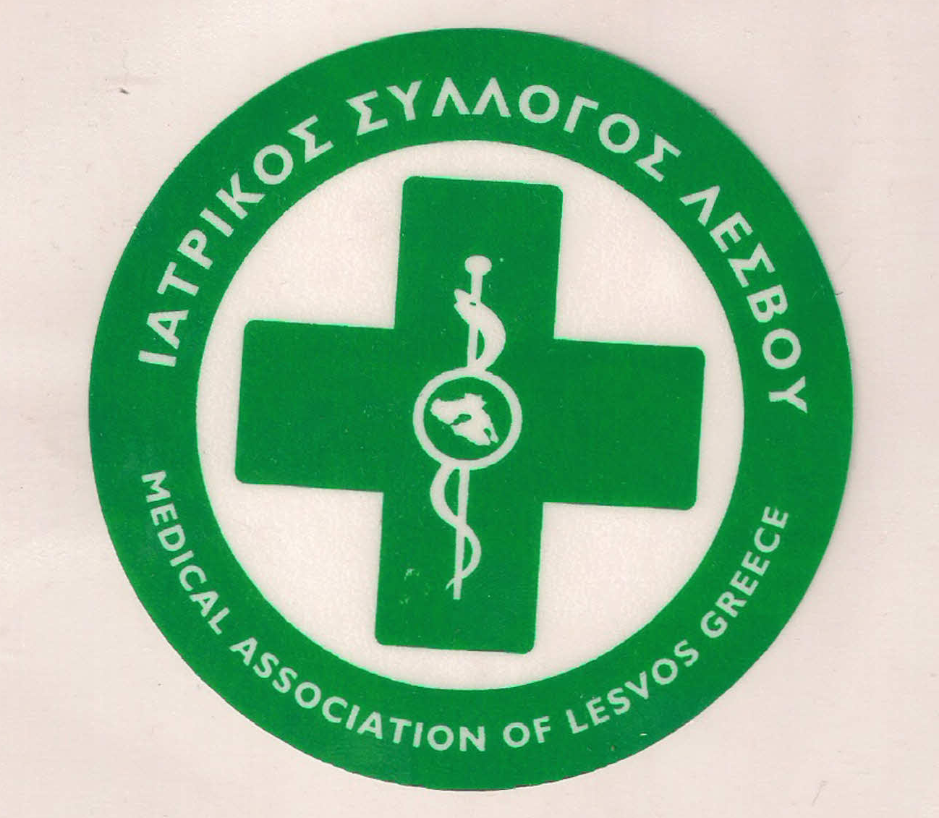

**Ι**ΑΤΡΙΚΟΣ **Σ**ΥΛΛΟΓΟΣ **Λ**ΕΣΒΟΥ (Ν.Π.Δ.Δ.)

ΚΑΒΕΤΣΟΥ 17 – 81100 – ΜΥΤΙΛΗΝΗ ΤΗΛ & FAX : 22510.28182

e.mail : [iatrikoslesvou@gmail.com](mailto:iatrikoslesvou@gmail.com)

*ΔΕΛΤΙΟ ΤΥΠΟΥ*

**ΑΝΑΚΟΙΝΩΣΗ ΙΑΤΡΙΚΟΥ ΣΥΛΛΟΓΟΥ ΛΕΣΒΟΥ ΓΙΑ ΤΟ ΠΡΟΣΦΥΓΙΚΟ – ΜΕΤΑΝΑΣΤΕΥΤΙΚΟ ΖΗΤΗΜΑ .**

Το νησί μας βρίσκεται στο επίκεντρο των κινητοποιήσεων και συζητήσεων όσον αφορά στο προσφυγικό ζήτημα.

Τις τελευταίες ημέρες με ιδιαιτέρως δραματικό τρόπο, αναδείχτηκαν όλες οι πτυχές του τεράστιου αυτού προβλήματος .

Ειδικά αυτή την περίοδο παρουσιάζει όξυνση διότι έχουν εγκλωβιστεί στο νησί μας σχεδόν 25.000 άνθρωποι! Οι περισσότεροι εκ των οποίων είναι συγκεντρωμένοι στο ΚΥΤ της Μοριας και κυρίως στον γύρω χώρο.

Ζουν σε συνθήκες απάνθρωπες και εξευτελιστικές , μέσα σε τόνους σκουπιδιών με τα λύματα να τρέχουν παντού, στοιβαγμένοι σε ακατάλληλα – πρόχειρα καταλύματα, μέσα στα λασπόνερα και το κρύο. Άντρες γυναίκες και μαζί τους χιλιάδες παιδία , απελπισμένοι χωρίς να βλέπουν καμία διέξοδο για την μετακίνηση τους. Οι συνθήκες αυτές και η απελπισία γεννούν εντάσεις , εξεγέρσεις ακόμα και αυτοκτονίες.

Ο Ιατρικός Σύλλογος Λέσβου **κρούει τον κώδωνα του κινδύνου** προκειμένου να παρθούν άμεσα μέτρα για την βελτίωση των συνθηκών ζωής αυτών των ανθρώπων , έως ότου δοθεί μόνιμη λύση με τον απεγκλωβισμό τους και το κλείσιμο της δομής, **ώστε να αποφευχθεί η ανάπτυξη σημαντικών προβλημάτων υγείας στο ΚΥΤ και η πιθανή μετάδοση τους στους κατοίκους του νησιού μας.**

Μέτρα όπως, η άμεση και συνεχής αποκομιδή των σκουπιδιών , η βελτίωση όλου του αποχετευτικού συστήματος , η επαρκής και καλή διατροφή –ιδιαίτερα των μικρών παιδιών – η συνεχής ιατρική παρακολούθηση και αντιμετώπιση των ιατρικών προβλημάτων , όπως και ο πλήρης εμβολιασμός τους.

**Το Υπουργείο Υγείας πρέπει να σταματήσει την τακτική παραγκωνισμού του Ιατρικού Συλλόγου γι΄ αυτά τα ζητήματα** , να βρίσκεται σε συνεχή επαφή μαζί μας, μιας και γνωρίζουμε καλύτερα από τον καθένα τα προβλήματα που συνδέονται με την υγεία των προσφύγων αλλά και του ντόπιου πληθυσμού και να υιοθετήσει άμεσα την πρόταση μας για δημιουργία και στελέχωση ενός δημόσιου Κέντρου Υγείας , εντος του ΚΥΤ Μοριας για να μπορεί να προλαμβάνει και να αντιμετωπίζει αποτελεσματικά τις υγειονομικές ανάγκες μιας πόλης , όπως είναι πλέον ο καταυλισμός της Μοριας. Κατ΄ αυτόν τον τρόπο να αποσυμφορηθει και το Νοσοκομείο του νησιού, και ταυτόχρονα με την ενίσχυση του σε ιατρικό - νοσηλευτικό προσωπικό καθώς επίσης και σε τεχνολογικό εξοπλισμό ώστε να μπορεί να επιτελεί καλύτερα τον ρόλο του για όλους τους κατοίκους .

**Επισημαίνουμε για ακόμα μια φορά στο Υπουργείο ότι πρέπει να πιστοποιούνται όλοι οι γιατροί που έρχονται να προσφέρουν τις υπηρεσίες τους από άλλες περιοχές στον Ιατρικό Σύλλογο**, για λόγους ελεγχου, διαφάνειας και ασφάλειας των προσφύγων – μεταναστών.

Ο Ιατρικός Σύλλογος θεωρεί ότι η κυβέρνηση αντί να αντιμετωπίζει αυτούς τους ταλαιπωρημένους ανθρώπους με βία και καχυποψία , καλό θα ήταν να πάρει άμεσα μέτρα όπως :

1. Τον συνεχή απεγκλωβισμό τους από το νησί με μετακίνηση πρώτα στην Ηπειρωτική Ελλάδα και κατόπιν στις χώρες που επιθυμούν. Ειδάλλως δεν μπορεί να προκύψει καμιά ουσιαστική βελτίωση της κατάστασης παρά μόνο επιδείνωση. Αυτό φυσικά σημαίνει ότι πρέπει να καταργηθούν και οι συνθήκες που συμβάλουν στον εγκλωβισμό των ανθρώπων στο νησί. Να τους προμηθεύσει με τα κατάλληλα έγγραφα για να μετακινηθούν στις χώρες προορισμού τους.
2. Η λύση του προβλήματος δεν μπορεί να είναι ούτε η δημιουργία νέων hotspot , ανοιχτών η κλειστών , ούτε η συνέχιση λειτουργιάς των υπαρχόντων τα οποία πρέπει να κλείσουν. Αντ’ αυτού , να λειτούργει μια μικρή δομή η οποία αποκλειστικό ρόλο θα έχει την καταγραφή των νεοαφιχθεντων, την ιατρική τους εξέταση και την άμεση προώθηση τους σε αξιοπρεπή κέντρα φιλοξενίας στην ηπειρωτική Ελλάδα όπου θα ολοκληρώνεται σε σύντομο χρονικό διάστημα η διαδικασία παροχής ασύλου.

Ο Ιατρικός Σύλλογος Λέσβου θεωρεί ότι η συνεχής κυβερνητική προσπάθεια για δημιουργία νέων κέντρων , η χρήση αστυνομικής βίας έναντι μεταναστών και προσφύγων, οι επικίνδυνες αναφορές περί αποτροπής εισόδου τους στην θάλασσα, μόνο «λαδί στην φωτιά ρίχνουν» ενισχύοντας ακραίες φασιστικές φωνές και είναι φυσικά ατελέσφορη.

Κανένα νόημα δεν έχει η αναζήτηση υποκινητών , όσο και αν είναι ύποπτος ο ρόλος αρκετών ΜΚΟ, που είμαστε σύμφωνοι για την ταυτοποίηση τους, την στιγμή μάλιστα που οι περισσότερες ενισχύονται ποικιλοτρόπως από διεθνής οργανισμούς ( ΟΗΕ, Ευρωπαϊκή Ένωση) και κράτη. Υποκινητής είναι ο πόλεμος , η φτώχεια η εξαθλίωση , οι απαράδεκτες συνθήκες ζωής.

Μέχρις ότου όμως λυθούν αυτά, καλύτερα θα ήταν το κράτος να υλοποιήσει όλες τις παραπάνω προτάσεις μας.

Θα είναι το καλύτερο για όλους – ντόπιους και πρόσφυγες !!

Ο ΠΡΟΕΔΡΟΣ Ο ΓΡΑΜΜΑΤΕΑΣ

Π. ΠΡΟΒΕΤΖΑΣ Ε. ΤΑΠΑΝΛΗΣ